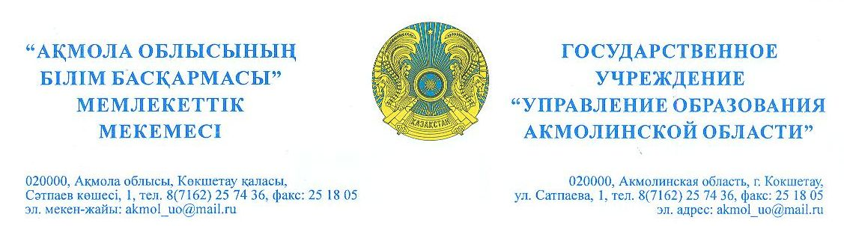

**Көкшетау қ.,Степногорск қ.,**

**аудандық білім бөлімдерінің**

**басшыларына**

**Ведомствоға бағынышты**

**мекемелердің басшыларына**

*Облыс әкімдігінің 2018 жылғы 13-тамыздағы*

*№ 02-02/12896 -хатына*

Ақмола облысының білім басқармасы Қазақстан Республикасы Президентінің 2015 жылғы 29 желтоқсандағы №153 Жарлығымен бекітілген Әдеп жөніндегі уәкіл туралы ережеге сәйкес, жергілікті атқарушы органдардың мемлекеттік көрсетілетін қызметті көрсету сапасына мониторинг жүргізу, азаматтардың, сондай-ақ мемлекеттік қызметшілердің құқықтары мен заңды мүдделерін қорғау мен қалпына келтіруге бағытталған шаралар қолдану мақсатында, ресми интернет-ресурстарында 1-қосымшаға сәйкес хабарландыру жариялау, сонымен қатар, хабарландырудың мәтінін мемлекеттік көрсетілетін қызметтерді көрсету орындарында *(мемлекеттік органдарда, мектептерде балабақшаларда, ауруханалар мен емханаларда)* тақталарда орналастыру қажет.

Атқарылған жұмыстар туралы мәліметті ағымдағы жылғы 20 тамызға дейін [bikeeva_asem@mail.ru](mailto:bikeeva_asem@mail.ru) электрондық поштасына жолдау керек.

**Басшының міндетін атқарушы В.Гамазов**

А. Бикеева

90-31-07

Қосымша 1

**Ақмола облысы тұрғындарының назарына!**

Құрметті азаматтар, заңды тұлғалар мен мемлекеттік қызметшілер, жергілікті атқарушы органдар сіздерге мемлекеттік көрсетілетін қызметті сапасыз көрсетсе және заңды құқықтарыңыз бен мүдделеріңізді бұзса, сіздер Ақмола облысы әкімі аппаратының әдеп жөніндегі уәкілі **Нариман Төлешұлы Әбдірахмановқа 8(7162)29-73-54** телефоны арқылы немесе [abdrahmanov_nt@akmo.kz](mailto:abdrahmanov_nt@akmo.kz) электрондық мекенжайына хабарласуларыңызға болады.

Сонымен қатар, әдеп жөніндегі уәкіл әр бейсенбі сайын сағат 10.00-ден 12.00-ге дейін азаматтар мен мемлекеттік қызметшілерді қабылдауды жүргізеді.

Приложение 1

**К сведению жителей Акмолинской области!**

Уважаемые граждане, юридические лица и государственные служащие, в случае оказания Вам некачественных государственных услуг местными исполнительными органами и нарушения законных прав и интересов, Вы можете обратиться к уполномоченному по этике аппарата акима Акмолинской области **Абдрахманову Нариману Тулешовичу** по телефону **8(7162)29-73-54** или посредством электронной почты: [abdrahmanov_nt@akmo.kz](mailto:abdrahmanov_nt@akmo.kz).

Также уполномоченный по этике осуществляет приём граждан и государственных служащих каждый четверг с 10-00 до 12-00 часов.

